第19章 生活用电 考点专训
专训：电路故障的判断
利用试电笔判断电路故障：当试电笔能够与火线构成通路时，其氖管发光；当试电笔不能与火线构成通路时(试电笔被短路或断路)，其氖管不能发光。
利用校验灯判断电路故障：若校验灯正常发光，被检验支路发生短路；若校验灯发暗红色的光，被检验支路正常；若校验灯不发光，被检验支路断路。根据异常现象判断电路故障，可以利用排除法。【来源：21·世纪·教育·网】
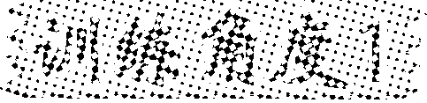 用试电笔判断电路故障(直接判断法)

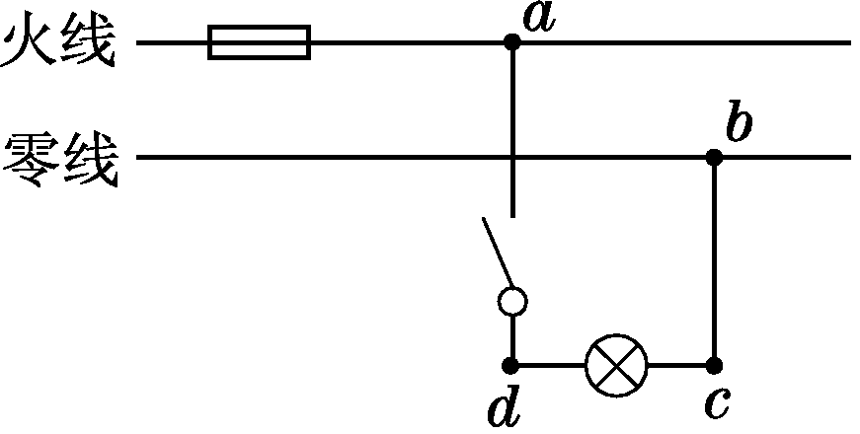
(第1题图)
1．小明刚学完初中的电学知识，恰逢家中电灯不亮，在闭合开关的情况下，他兴冲冲地拿起试电笔测试图中的a、b、c、d四点时，只有b点不发光，请你帮他分析可能发生的故障是( )21世纪教育网版权所有
A．火线与零线短路 B．a、d之间某处短路
C．b、c之间某处断路 D．电灯的灯丝断了
2．如图所示的家庭电路中，正常发光的两盏灯突然全部熄灭，经检查保险丝完好，用试电笔分别插入插座的两孔，氖管均发光，造成这一现象的原因可能是 ( )www.21-cn-jy.com
A．插座发生短路 B．进户的火线断了
C．进户的零线断了 D．某盏电灯的灯丝断了
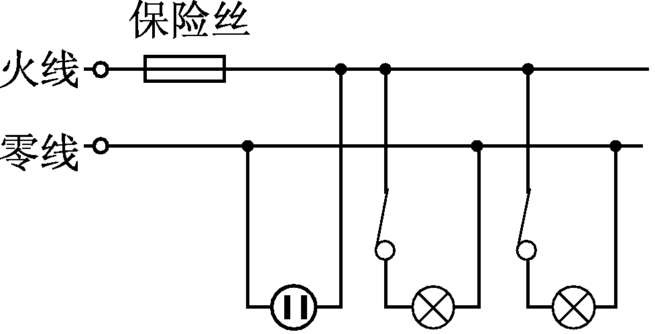(第2题图)
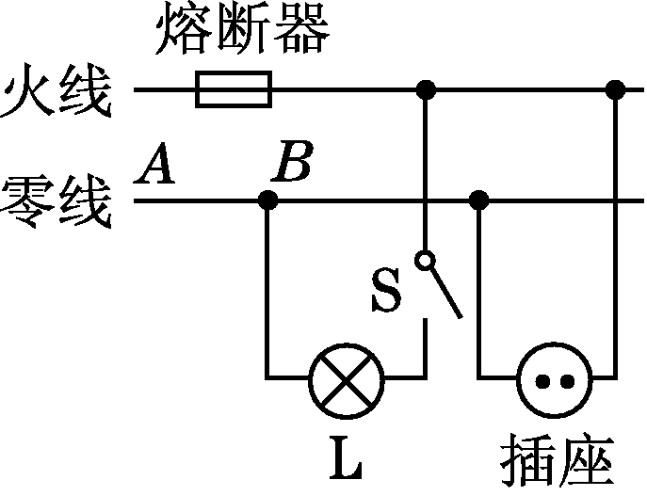(第3题图)
3．(中考·大连)小茜家新购住房刚装修完毕，家中部分照明电路如图所示。验收工程时，小茜闭合了开关S(家中其他用电器均处于断开状态)，白炽灯L亮了一段时间熄灭了，她用试电笔分别测试了图中插座的两个孔，发现试电笔都发光。她断开开关S，再次用试电笔测试插座的两个孔，她将观察到(假设故障只有一处)( )2-1-c-n-j-y
A．测试两孔时试电笔都发光
B．测试两孔时试电笔都不发光
C．只有测试左边的孔时试电笔才发光
D．只有测试右边的孔时试电笔才发光
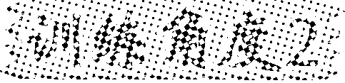 用校验灯判断电路故障
4．(2015·龙东)如图是新安装的照明电路，已知两个灯泡并联，灯泡的灯头接线存在一处故障，小刚学电工的检修方法，在保险丝处接入一个“220 V 40 W”的灯泡L₀，当只闭合S、S₁时，L₀和L₁都呈暗红色；当只闭合S、S₂时，L₀正常发光，L₂不发光，由此可以确定( )21*cnjy*com
A．L₁灯头断路 B．L₂灯头短路
C．L₁灯头短路 D．L₂灯头断路
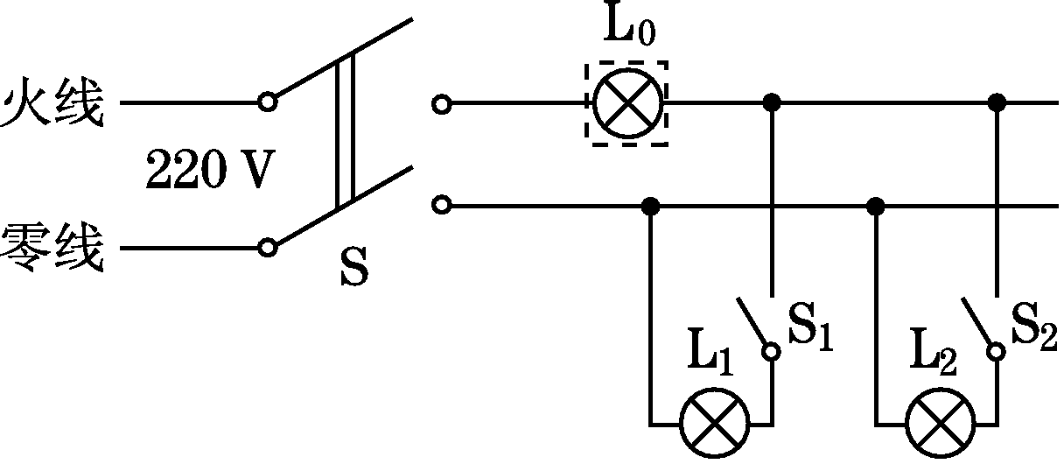(第4题图)
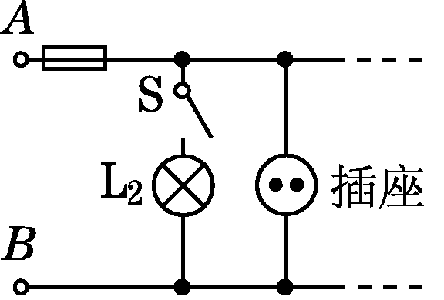(第5题图)
5．(中考·昆明)在楼房竣工通电前，电工通常要检查家庭电路安装是否存在故障。在如图所示的家庭电路(部分)中，取下保险丝，在该处安装“220 V 100 W”的白炽灯L₁，然后将A、B接到220 V的电源上，发现灯L₁正常发光。若此时闭合开关S，则“220 V 100 W”的灯L₂( )21·cn·jy·com
A．正常发光 B．能发光，但较暗
C．不能发光 D．无法判断
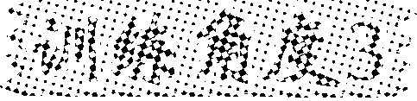 根据异常现象判断电路故障(排除法)
6．(中考·丽水)家庭电路中的保险丝烧断了，原因可能是( )
A．电路短路 B．有人触电
C．灯泡的灯丝断了 D．零线出现断路
7．(中考·兰州)某同学家室内的电灯均正常工作，当他把“220 V 8 W”的台灯插头插入插座后，闭合台灯开关，室内电灯全部熄灭，发生这一现象的原因可能是( )21cnjy.com
A．插座处短路 B．台灯插头处短路
C．台灯开关处短路 D．台灯灯头处短路

考点专训答案
专训
1．C 方法规律：直接判断法。当b、c之间断路时，灯不能工作，此时用试电笔测试c点，有电流通过试电笔，氖管会发光。2·1·c·n·j·y
2．C 方法规律：直接判断法。用试电笔接触插座的两孔，试电笔的氖管均能发光，则电路中的零线断路。
3．D 点拨：闭合开关时，用试电笔测试插座的两个孔，氖管都发光，说明电路中AB之间断路；若断开开关，用试电笔测试插座的左孔时，试电笔无法构成通路，氖管不发光；用试电笔测试插座的右孔时，试电笔可以构成通路，氖管能发光。21·世纪*教育网
4．B 点拨：分析电路图知，仅闭合开关S、S₁时，灯泡L₀与L₁串联，两灯的实际电压都小于额定电压，故灯泡呈暗红色，说明灯泡L₁正常；仅闭合开关S、S₂时，灯泡L₀与L₂串联，灯泡L₀正常发光，L₂不发光，说明灯泡L₂短路。www-2-1-cnjy-com
5．C 点拨：由题中“将A、B接到220 V的电源上，发现灯L₁正常发光”知电路中发生了短路，故闭合开关S后，灯L₂也被短路，不能发光。
6．A 点拨：有人触电，漏电保护器会切断电路，但保险丝不会烧断，故B错误；电路中发生断路，电流不会过大，不会烧断保险丝，故C、D错误。
7．D 点拨：室内电灯全部熄灭，说明电路中保险丝已熔断。若是台灯开关处短路，只会导致电路一直接通，台灯一直工作，而台灯的功率很小，故不会引起保险丝熔断。若是插座处、台灯插头处短路，则保险丝在开关闭合前就会熔断。21教育网

